МІНІСТЕРСТВО ОСВІТИ ТА НАУКИ УКРАЇНИ
НАЦІОНАЛЬНИЙ ТЕХНІЧНИЙ УНІВЕРСИТЕТ УКРАЇНИ
«КИЇВСЬКИЙ ПОЛІТЕХНІЧНИЙ ІНСТИТУТ ІМЕНІ ІГОРЯ СІКОРСЬКОГО»
ФАКУЛЬТЕТ ІНФОРМАТИКИ ТА ОБЧИСЛЮВАЛЬНОЇ ТЕХНІКИ
КАФЕДРА ОБЧИСЛЮВАЛЬНОЇ ТЕХНІКИ

Лабораторна робота №1
з дисципліни «Об'єктно-орієнтованепрограмування»
на тему «Знайомство із середовищем розробки програм Microsoft VisualStudio та складання модульних проєктів програм на C++»

Виконав:
студент групи ІМ-51
Драшпуль О.В.

Перевірив:
Рекечинський Д.О.

Київ 2026
Завдання
Мета: отримати перші навички створення програм для Windows на
основі проєктів для Visual C++ з використанням Windows API і навчитися
модульному програмуванню на C++
Завдання
1. Створити у середовищі MS VisualStudio C++ проєкт з ім’ям Lab1.
2. Написати вихідний текст програми згідно варіанту завдання.
3. Скомпілювати вихідний текст і отримати виконуваний файл
програми.
4. Перевірити роботу програми. Налагодити програму.
5. Проаналізувати та прокоментувати результати та вихідний текст
програми.
Варіант завдання
Номер варіанта ($Ж$): 13
Обчислення підваріантів:
B_1 (Робота 1): 13 mod 4 = 1 — Вікно діалогу з повзуном горизонтального скролінгу (HorizontalScrollBar) та двома кнопками: [Так] і [Відміна]. Значення в діапазоні $1..100$. Вибране число відображається у головному вікні.
B_2 (Робота 2): (13 + 1) mod 4 = 2 — Два вікна діалогу (покроковий майстер). Спочатку з'являється перше (кнопки [Далі >] і [Відміна]). При натисканні [Далі >] відкривається друге вікно з кнопками [< Назад], [Так] та [Відміна].
2. Схема #include-ієрархії файлів та залежності модулівПроєкт розроблено на C++/CLI (.NET Windows Forms), де модулі діалогових вікон відокремлені від головної форми.
Схема #include-ієрархії файлів проєкту:
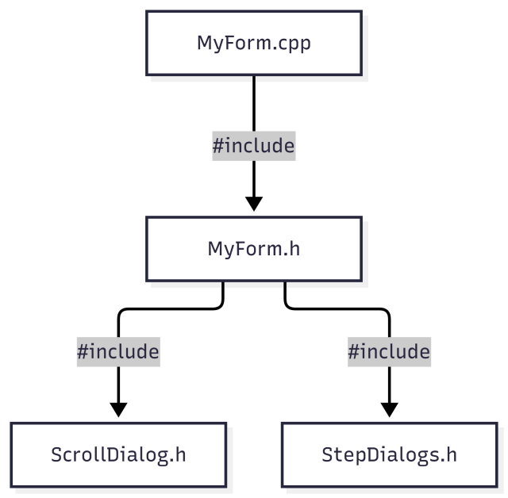
Діаграма взаємодії модулів у програмі:
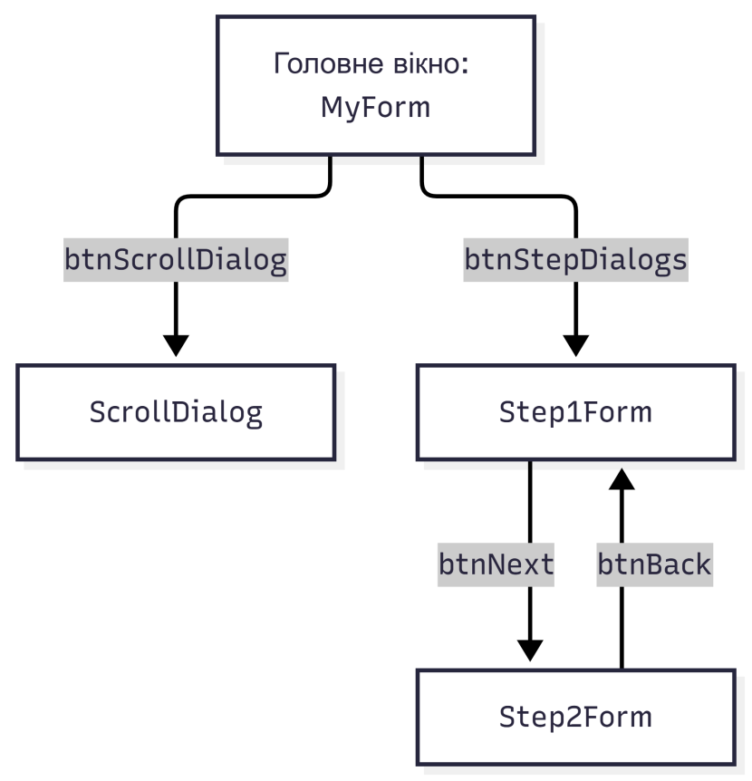
3. Вихідний текст програми
3.1. Головний файл запуску (MyForm.cpp)
#include "MyForm.h"
usingnamespace Project1;

[STAThreadAttribute]
intmain(array^ args)
{
Application::EnableVisualStyles();
Application::SetCompatibleTextRenderingDefault(false);

MyForm^ form = gcnewMyForm();
Application::Run(form);

return 0;
}
3.2. Головне вікно (MyForm.h)
C++
#pragma once
#include "ScrollDialog.h"
#include "StepDialogs.h"

namespace Project1 {

usingnamespaceSystem;
usingnamespaceSystem::ComponentModel;
usingnamespaceSystem::Collections;
usingnamespaceSystem::Windows::Forms;
usingnamespaceSystem::Drawing;

publicrefclassMyForm : publicSystem::Windows::Forms::Form
{
public:
MyForm(void) { InitializeComponent(); }

protected:
~MyForm()
{
if (components) deletecomponents;
}

private:
System::ComponentModel::Container ^components;
System::Windows::Forms::Button^ btnScrollDialog;
System::Windows::Forms::Button^ btnStepDialogs;

intdisplayedNumber = 0;
System::String^ displayedText = nullptr;

System::VoidbtnScrollDialog_Click(System::Object^ sender, System::EventArgs^ e)
{
Project1::ScrollDialog^ dlg = gcnew Project1::ScrollDialog();
if (dlg->ShowDialog(this) == System::Windows::Forms::DialogResult::OK) {
displayedText = L"Так";
displayedNumber = dlg->SelectedNumber;
this->Invalidate();
}
}

System::VoidbtnStepDialogs_Click(System::Object^ sender, System::EventArgs^ e)
{
while (true) {
Project1::Step1Form^ s1 = gcnew Project1::Step1Form();
System::Windows::Forms::DialogResult r1 = s1->ShowDialog(this);
if (r1 == System::Windows::Forms::DialogResult::Cancel) {
displayedText = L"Відміна";
displayedNumber = 0;
this->Invalidate();
break;
}
if (r1 == System::Windows::Forms::DialogResult::OK) {
displayedText = L"Так";
Project1::Step2Form^ s2 = gcnew Project1::Step2Form();
System::Windows::Forms::DialogResult r2 = s2->ShowDialog(this);
if (r2 == System::Windows::Forms::DialogResult::Retry) {
continue; // Назад до Step1Form
}
if (r2 == System::Windows::Forms::DialogResult::Cancel) {
displayedText = L"Відміна";
displayedNumber = 0;
this->Invalidate();
}
elseif (r2 == System::Windows::Forms::DialogResult::OK) {
displayedNumber = 0;
this->Invalidate();
}
break;
}
}
}

System::VoidMyForm_Paint(System::Object^ sender, System::Windows::Forms::PaintEventArgs^ e)
{
System::Drawing::Font^ f = gcnewSystem::Drawing::Font("Segoe UI", 16);
System::Drawing::Brush^ b = System::Drawing::Brushes::Black;
if (!System::String::IsNullOrEmpty(displayedText)) {
if (displayedNumber != 0) {
System::String^ combined = System::String::Concat(displayedText, L" ", displayedNumber.ToString());
e->Graphics->DrawString(combined, f, b, System::Drawing::PointF(230.0f, 20.0f));
}
else {
e->Graphics->DrawString(displayedText, f, b, System::Drawing::PointF(230.0f, 20.0f));
}
}
elseif (displayedNumber != 0) {
e->Graphics->DrawString(displayedNumber.ToString(), f, b, System::Drawing::PointF(230.0f, 20.0f));
}
}

voidInitializeComponent(void)
{
this->btnScrollDialog = (gcnewSystem::Windows::Forms::Button());
this->btnStepDialogs = (gcnewSystem::Windows::Forms::Button());
this->SuspendLayout();

this->btnScrollDialog->Location = System::Drawing::Point(12, 12);
this->btnScrollDialog->Name = L"btnScrollDialog";
this->btnScrollDialog->Size = System::Drawing::Size(200, 30);
this->btnScrollDialog->Text = L"OpenScrollDialog";
this->btnScrollDialog->Click += gcnewSystem::EventHandler(this, &MyForm::btnScrollDialog_Click);

this->btnStepDialogs->Location = System::Drawing::Point(12, 52);
this->btnStepDialogs->Name = L"btnStepDialogs";
this->btnStepDialogs->Size = System::Drawing::Size(200, 30);
this->btnStepDialogs->Text = L"OpenStepDialogs";
this->btnStepDialogs->Click += gcnewSystem::EventHandler(this, &MyForm::btnStepDialogs_Click);

this->ClientSize = System::Drawing::Size(400, 200);
this->Controls->Add(this->btnScrollDialog);
this->Controls->Add(this->btnStepDialogs);
this->Name = L"MyForm";
this->Text = L"MyForm";
this->Paint += gcnewSystem::Windows::Forms::PaintEventHandler(this, &MyForm::MyForm_Paint);
this->ResumeLayout(false);
}
};
}
3.3. Модуль діалогу зі скролбаром (ScrollDialog.h)
C++
#pragma once

namespace Project1 {

using namespace System;
using namespace System::ComponentModel;
using namespace System::Collections;
using namespace System::Windows::Forms;
using namespace System::Drawing;

public ref class ScrollDialog : public System::Windows::Forms::Form
{
public:
ScrollDialog(void) { InitializeComponent(); }

property int SelectedNumber {
int get() { return selectedNumber; }
}

private:
System::Windows::Forms::HScrollBar^ hScrollBar;
System::Windows::Forms::Label^ lblValue;
System::Windows::Forms::Button^ btnYes;
System::Windows::Forms::Button^ btnCancel;
intselectedNumber = 1;

voidInitializeComponent(void)
{
this->hScrollBar = gcnewSystem::Windows::Forms::HScrollBar();
this->lblValue = gcnewSystem::Windows::Forms::Label();
this->btnYes = gcnewSystem::Windows::Forms::Button();
this->btnCancel = gcnewSystem::Windows::Forms::Button();
this->SuspendLayout();

this->hScrollBar->Location = System::Drawing::Point(12, 12);
this->hScrollBar->Size = System::Drawing::Size(260, 20);
this->hScrollBar->Minimum = 1;
this->hScrollBar->Maximum = 100;
this->hScrollBar->Value = 1;
this->hScrollBar->Scroll += gcnewSystem::Windows::Forms::ScrollEventHandler(this, &ScrollDialog::hScrollBar_Scroll);

this->lblValue->Location = System::Drawing::Point(12, 40);
this->lblValue->Size = System::Drawing::Size(100, 23);
this->lblValue->Text = L"1";

this->btnYes->Location = System::Drawing::Point(12, 70);
this->btnYes->Size = System::Drawing::Size(75, 23);
this->btnYes->Text = L"Так";
this->btnYes->Click += gcnewSystem::EventHandler(this, &ScrollDialog::btnYes_Click);

this->btnCancel->Location = System::Drawing::Point(197, 70);
this->btnCancel->Size = System::Drawing::Size(75, 23);
this->btnCancel->Text = L"Відміна";
this->btnCancel->Click += gcnewSystem::EventHandler(this, &ScrollDialog::btnCancel_Click);

this->ClientSize = System::Drawing::Size(284, 111);
this->Controls->Add(this->hScrollBar);
this->Controls->Add(this->lblValue);
this->Controls->Add(this->btnYes);
this->Controls->Add(this->btnCancel);
this->FormBorderStyle = System::Windows::Forms::FormBorderStyle::FixedDialog;
this->MaximizeBox = false;
this->MinimizeBox = false;
this->StartPosition = FormStartPosition::CenterParent;
this->Text = L"Selectnumber";
this->ResumeLayout(false);
}

System::VoidhScrollBar_Scroll(System::Object^ sender, System::Windows::Forms::ScrollEventArgs^ e)
{
selectedNumber = this->hScrollBar->Value;
this->lblValue->Text = selectedNumber.ToString();
}

System::VoidbtnYes_Click(System::Object^ sender, System::EventArgs^ e)
{
selectedNumber = this->hScrollBar->Value;
this->DialogResult = System::Windows::Forms::DialogResult::OK;
this->Close();
}

System::VoidbtnCancel_Click(System::Object^ sender, System::EventArgs^ e)
{
this->DialogResult = System::Windows::Forms::DialogResult::Cancel;
this->Close();
}
};
}
3.4. Модуль покрокових діалогів (StepDialogs.h)
#pragma once

namespace Project1 {

usingnamespaceSystem;
usingnamespaceSystem::ComponentModel;
usingnamespaceSystem::Collections;
usingnamespaceSystem::Windows::Forms;
usingnamespaceSystem::Drawing;

publicrefclass Step1Form : publicSystem::Windows::Forms::Form
{
public:
Step1Form(void) { InitializeComponent(); }

private:
System::Windows::Forms::Button^ btnNext;
System::Windows::Forms::Button^ btnCancel;

voidInitializeComponent(void)
{
this->btnNext = gcnewSystem::Windows::Forms::Button();
this->btnCancel = gcnewSystem::Windows::Forms::Button();
this->SuspendLayout();

this->btnNext->Location = System::Drawing::Point(12, 12);
this->btnNext->Size = System::Drawing::Size(75, 23);
this->btnNext->Text = L"Далі>";
this->btnNext->Click += gcnewSystem::EventHandler(this, &Step1Form::btnNext_Click);

this->btnCancel->Location = System::Drawing::Point(197, 12);
this->btnCancel->Size = System::Drawing::Size(75, 23);
this->btnCancel->Text = L"Відміна";
this->btnCancel->Click += gcnewSystem::EventHandler(this, &Step1Form::btnCancel_Click);

this->ClientSize = System::Drawing::Size(284, 61);
this->Controls->Add(this->btnNext);
this->Controls->Add(this->btnCancel);
this->FormBorderStyle = System::Windows::Forms::FormBorderStyle::FixedDialog;
this->MaximizeBox = false;
this->MinimizeBox = false;
this->StartPosition = FormStartPosition::CenterParent;
this->Text = L"Step 1";
this->ResumeLayout(false);
}

System::VoidbtnNext_Click(System::Object^ sender, System::EventArgs^ e)
{
this->DialogResult = System::Windows::Forms::DialogResult::OK;
this->Close();
}

System::VoidbtnCancel_Click(System::Object^ sender, System::EventArgs^ e)
{
this->DialogResult = System::Windows::Forms::DialogResult::Cancel;
this->Close();
}
};

publicrefclass Step2Form : publicSystem::Windows::Forms::Form
{
public:
Step2Form(void) { InitializeComponent(); }

private:
System::Windows::Forms::Button^ btnBack;
System::Windows::Forms::Button^ btnYes;
System::Windows::Forms::Button^ btnCancel;

voidInitializeComponent(void)
{
this->btnBack = gcnewSystem::Windows::Forms::Button();
this->btnYes = gcnewSystem::Windows::Forms::Button();
this->btnCancel = gcnewSystem::Windows::Forms::Button();
this->SuspendLayout();

this->btnBack->Location = System::Drawing::Point(12, 12);
this->btnBack->Size = System::Drawing::Size(75, 23);
this->btnBack->Text = L"< Назад";
this->btnBack->Click += gcnewSystem::EventHandler(this, &Step2Form::btnBack_Click);

this->btnYes->Location = System::Drawing::Point(103, 12);
this->btnYes->Size = System::Drawing::Size(75, 23);
this->btnYes->Text = L"Так";
this->btnYes->Click += gcnewSystem::EventHandler(this, &Step2Form::btnYes_Click);

this->btnCancel->Location = System::Drawing::Point(197, 12);
this->btnCancel->Size = System::Drawing::Size(75, 23);
this->btnCancel->Text = L"Відміна";
this->btnCancel->Click += gcnewSystem::EventHandler(this, &Step2Form::btnCancel_Click);

this->ClientSize = System::Drawing::Size(284, 61);
this->Controls->Add(this->btnBack);
this->Controls->Add(this->btnYes);
this->Controls->Add(this->btnCancel);
this->FormBorderStyle = System::Windows::Forms::FormBorderStyle::FixedDialog;
this->MaximizeBox = false;
this->MinimizeBox = false;
this->StartPosition = FormStartPosition::CenterParent;
this->Text = L"Step 2";
this->ResumeLayout(false);
}

System::VoidbtnBack_Click(System::Object^ sender, System::EventArgs^ e)
{
this->DialogResult = System::Windows::Forms::DialogResult::Retry;
this->Close();
}

System::VoidbtnYes_Click(System::Object^ sender, System::EventArgs^ e)
{
this->DialogResult = System::Windows::Forms::DialogResult::OK;
this->Close();
}

System::VoidbtnCancel_Click(System::Object^ sender, System::EventArgs^ e)
{
this->DialogResult = System::Windows::Forms::DialogResult::Cancel;
this->Close();
}
};
}

4. Результати роботи програми
При запуску програми відкривається головне вікно з двома кнопками: Open Scroll Dialog та Open Step Dialogs.
- При натисканні на Open Scroll Dialog з'являється діалогове вікно вибору числа. За допомогою горизонтального скролбару обирається значення (наприклад, 27). Після натискання кнопки [Так] у головному вікні за допомогою перемалювання графічного контексту (подія Paint) виводиться рядок Так 27.
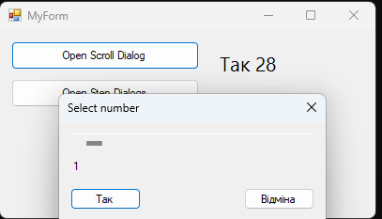
- При натисканні на Open Step Dialogs запускається покроковий майстер:
  - На кроці 1 натискання [Далі >] відкриває другий крок.
  - На кроці 2 натискання [< Назад] повертає користувача на крок 1.
  - При натисканні [Так] вікно закривається, а в головному вікні відображається текст Так.
  - При натисканні [Відміна] на будь-якому етапі виводиться текст Відміна.
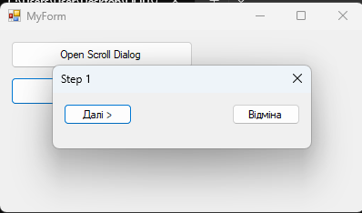
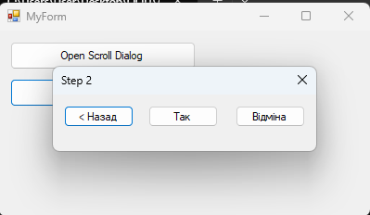

5. Відповіді на контрольні запитання
- Що виконує головна функція програми?
Головна функція (main / wWinMain) є точкою входу в програму. Вона ініціалізує графічні стилі застосунку, створює екземпляр головного вікна та запускає цикл обробки повідомлень ОС.
- Чим відрізняється реєстрація вікна від його створення?
Реєстрація (RegisterClassEx) визначає атрибути класу вікна (його Callback-функцію обробки повідомлень, фоновий колір, іконку, курсор). Створення (CreateWindowEx або gcnew Form) за цим зареєстрованим класом виділяє пам'ять та створює безпосередньо екземпляр вікна в ОС з конкретними розмірами й заголовком.
- Що робить у Callback-функції вікна оператор switch?
Оператор switch аналізує ідентифікатор повідомлення (message), яке Windows надсилає вікну, і направляє керування до відповідного блоку case для обробки конкретної події (наприклад, WM_COMMAND, WM_PAINT, WM_HSCROLL).
- Як створюється новий пункт меню?
У класичному WinAPI — через редактор ресурсів у файлі .rc або функцією AppendMenu. У Windows Forms — додаванням елементів ToolStripMenuItem до контейнера MenuStrip.
- Як викликається вікно діалогу?
У WinAPI модальне вікно викликається функцією DialogBox(...). У C++/CLI (Windows Forms) — викликом методу ShowDialog(parent) для екземпляра форми.
- Як створити нове вікно діалогу?
Потрібно розробити макет вікна (в редакторі ресурсів або через дизайнер форм), визначити його компоненти (кнопки, текстові поля тощо) та запрограмувати Callback-функцію або обробники подій кнопок.
- Де запрограмований цикл очікування повідомлень головного вікна?
У WinAPI — у функції wWinMain у вигляді циклу while(GetMessage(&msg, ...)) { TranslateMessage(&msg); DispatchMessage(&msg); }. У .NET/Windows Forms цей цикл прихований всередині виклику Application::Run(form);.
- Що таке WM_COMMAND?
Це повідомлення Windows, яке надсилається вікну, коли користувач взаємодіє з елементами керування (натискає кнопку, вибирає пункт меню, вмикає прапорець тощо).
- Які файли потрібні для проєкту Visual Studio Desktop Application?
Файли вихідного коду (.cpp), файли заголовків (.h), файли ресурсів (.rc / .resx), конфігураційні файли заголовків (framework.h / pch.h) та файл проєкту (.vcxproj).
- Що таке #include – ієрархія?
Це древоподібна структура зв'язків між файлами проєкту, яка описує, які файли заголовків підключаються в інші файли за допомогою директиви #include.
- Що робить директива #include?
Це директива препроцесора, яка текстово вставляє вміст вказаного файлу безпосередньо у місце свого виклику перед початком компіляції.
- Чим відрізняється Callback-функція головного вікна від функції вікна діалогу?
Callback-функція головного вікна (WndProc) обробляє системні події створення, малювання та знищення вікна й за замовчуванням передає необроблені події у DefWindowProc. Функція вікна діалогу повертає BOOL (TRUE/FALSE), сповіщаючи систему, чи обробила вона повідомлення, і завершує роботу викликом EndDialog (ShowDialog).
- Що означає роздільна компіляція модулів і як її досягти?
Це процес, при якому кожен файл .cpp компілюється незалежно від інших у свій об'єктний файл (.obj), після чого лінкер об'єднує їх у .exe. Досягається шляхом виносу оголошень функцій та класів у файли заголовків (.h) із використанням захисту від повторного включення (#pragma once).

Висновки
Під час виконання лабораторної роботи №1 було здобуто навички створення віконних застосунків у середовищі Microsoft Visual Studio. На практиці опановано принципи модульного програмування на мові C++, поділ програмного коду на окремі модулі діалогових вікон, а також організацію передачі даних між головним та модальними вікнами. Реалізовано обробку подій елементів керування HScrollBar і розроблено покроковий алгоритм взаємодії із серією діалогових вікон.

